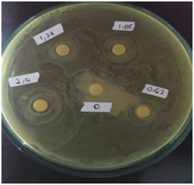
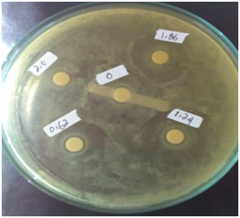
S. aureus E.coli

Gambar 1. Zona hambat minyak atsiri bangle terhadap bakteri S. aureus dan E. coli.

